SER GAMER: ESTUDO DAS OPORTUNIDADES DE
EMPREENDEDORISMO NO SEGUIMENTO DE GAMES NO BRASIL E SEUS CONSUMIDORES

BE GAMER: STUDY OF ENTREPRENEURSHIP OPPORTUNITIES IN THE FOLLOWING OF GAMES IN BRAZIL AND ITS CONSUMERS

GUILHERME RODRIGUES DUTRA CPF 706.827.891-43
dutraguilherme328@hmail.com
WANESSA PAZINI ROCHA CPF 643.372.511-20
paziniwanessa@gmail.com
TEREZA CRISTINA P DE L OLIVEIRA
tekinha.adm@gmail.com
JOLSON DA FONSECA GONZAGA
jolson.adm@pucgoias.edu.br

LINHA DE PESQUISA: Empreendedorismo, Inovação e Exploratória

RESUMO
O seguimento de games vem ganhando espaço no mercado empreendedor. Diante deste novo cenário este estudo busca apresentar como se comporta o segmento e seus consumidores além de identificar as oportunidades de se empreender no seguimento de games. Com base na metodologia aplicada, este estudo apresenta uma análise detalhada do segmento bem como identifica as oportunidades de empreendedorismo neste mercado em expansão. O segmento de jogos eletrônicos tem ganhado cada vez mais espaço na indústria empreendedora, especialmente em função do crescimento do número de jogadores e fãs de jogos em todo o mundo. Por meio deste estudo exploratório, foram identificados diversos aspectos importantes para se entender a dinâmica, incluindo o comportamento dos consumidores, a influência dos chamados "influencers", bem como as oportunidades de negócio para aqueles que desejam empreender neste setor. Os resultados da pesquisa revelaram que os consumidores de jogos eletrônicos são cada vez mais exigentes em relação à qualidade dos jogos e à experiência oferecida, além de valorizarem aspectos como a interatividade e o multiplayer. Além disso, o estudo mostrou que os influenciadores (jogadores) têm um papel fundamental na divulgação e promoção dos jogos, especialmente entre os públicos mais jovens. Concluindo, há diversas oportunidades de negócios a serem explorados.

Palavras-chaves: Empreendedorismo, games, jogadores.

ABSTRACT
The gaming industry has been gaining ground in the entrepreneurial market. In light of this new scenario, this study aims to present how the segment and its consumers behave, as well as identify the opportunities for entrepreneurship in the gaming industry. Based on the applied methodology, this study provides a detailed analysis of the segment and identifies entrepreneurship opportunities in this expanding market. The electronic gaming segment has been increasingly prominent in the entrepreneurial industry, especially due to the growing number of players and game enthusiasts worldwide. Through this exploratory study, several important aspects were identified to understand the dynamics, including consumer behavior, the influence of "influencers," as well as business opportunities for those wishing to venture into this sector. The research results revealed that electronic game consumers are increasingly demanding in terms of game quality and the experience offered, while also valuing aspects such as interactivity and multiplayer features. Additionally, the study showed that influencers (players) play a crucial role in the dissemination and promotion of games, especially among younger audiences. In conclusion, there are numerous business opportunities to be explored.
Keywords: Entrepreneurship, games, players, opportunity.

- INTRODUÇÃO

O Brasil hoje é referência no mercado consumidor de jogos eletrônicos, com o maior mercado de toda a américa latina que movimentou uma receita estimada em R$ 11 bilhões em 2021. A expansão de mercado é notória, com a estimativa de crescimento de 6% para o ano de 2022, porém o que realmente ocasiona esse crescimento é a própria população “gamer”. Em 2022 a 9ª edição da PGB (Pesquisa Game Brasil), demonstrou um aumento de 2,5 pontos percentuais com base no ano de 2021, em sua pesquisa foram relatados que mais de 75% dos entrevistados assumiram e se identificaram como GAMERS. (SCHNAIDER,2022)
Com o crescimento incontestável, de um mercado tão novo a pergunta que fica é “quem são seus consumidores, o que é ser um gamer?”. Em um de seus vídeos, o apresentador Thiago, engenheiro civil e dono do canal Zangado no YouTube, descreve a sua paixão por esse mundo e define o que é ser um gamer. No vídeo intitulado “SER GAMER... (SOMOS 3 MILHÕES)”, Zangado comemora e agradece a todos seus ouvintes a marca de 3 milhões de seguidores, isso no ano de 2016, já no ano de 2022 seu canal conta com mais de 4 milhões de inscritos e 591.483.944 milhões de visualizações, tudo isso sem ao menos nunca ter revelado seu sobrenome e mostrado seu rosto, sempre por trás da máscara que seu personagem usa. (www.youtube.com/c/ZangadoReview).
Em seu vídeo comemorativo e bastante emotivo, Zangado trás reflexões como, o que os games podem nos ensinar, relata o poder de inclusão de gêneros entre outros assuntos. Mas afinal, o que é ser gamer? Pelas palavras do apresentador, o gamer é aquela pessoa que optou por viver muitas vidas e encontrou uma válvula de escape do mundo real, buscando coisas que não consegue fora dos jogos, como ensinamentos, relacionamento social, entretenimento, alivio do estresse diário, oferecendo assim um sentimento de alegria mesmo que seja temporário. (www.youtube.com/watch?v=j-wH8EPJ03U).
Mediante o que foi relatado é mais do que óbvio que além da opinião do Gamer Zangado, os games hoje vão além de uma brincadeira, possuem um mercado muito potente e o mais importante, um público muito fiel. Um público que ama o produto, que veste a camisa do seu time e que busca cada vez mais alimentar sua paixão, seja passando horas e horas jogando na frente da tela ou buscando saber a fundo a história de seu jogo favorito, como foi criado, quem estava por trás de toda a criação e curiosidades. Exemplo são os seguidores de Zangado, que assistem ao apresentador durante suas análises minuciosas e cheias de informações nerds extras também.
É nítido que há um mercado em expansão, um público-alvo com uma tendência muito alta a consumir esse produto, chegando a gastar 60% mais em games que em demais itens e com um gasto em torno de 20% a mais que a média do varejo digital no país, citou Rafael Gregorio no site de notícias do Valor Investe. (www.valorinveste.globo.com 02/10/2019). Então por qual razão o Brasil ainda não é referência no mercado de empreendedorismo em games, e em alguns lugares os games ainda são vistos como uma brincadeira e não como o negócio altamente lucrativo? Diante destes e outros questionamentos o presente estudo tem como pergunta problema: Como funciona o segmento de games e quais as oportunidades de negócios no Brasil? Como hipóteses podemos citar a ausência de estímulos para se empreender no ramo de games, a falta de conhecimento sobre os benefícios desse mercado e a grande concorrência com o mercado internacional.

1.2 Objetivo Geral
Analisar como funciona o segmento de games e quais as oportunidades de se empreender nesse ramo dentro do Cenário Brasileiro.
1.3 Objetivos Específicos
Apresentar o perfil e comportamento dos consumidores de games no Brasil, identificar oportunidades de negócios neste segmento, apresentar formas inovadoras de empreendedorismo no segmento.
- REFERENCIAL TEÓRICO
2.1 Mercado de jogos digitais
Não é novidade pra ninguém que os jogos eletrônicos são uma febre por todos os cantos do mundo, no Brasil não seria diferente, com o passar dos anos os jogos analógicos foram sendo esquecidos e a era dos jogos eletrônicos foi tomando conta do mercado mundial. Um jogo eletrônico, diferentemente de um analógico, necessita de um suporte eletrônico, como exemplo temos os jogos que podem ser jogados em nosso próprio smartphone, ao contrário de um jogo analógico, que precisa somente da interação daqueles que estão jogando. Os jogos analógicos já tiveram uma enorme influência no Brasil, jogos como damas, xadrez, domino e até mesmo as bolinhas de gude, todos esses foram febres no Brasil e fizeram parte da infância daqueles que viviam nas décadas de 70 e 80. (DESIGN DE GAMES NO BRASIL,2022)
Entrando no final dos anos 70, os jogos eletrônicos começaram a ocupar seu espaço por todo o mundo, países como Estados Unidos e Japão já iam tomando conta do mercado e segmentos específicos eram criados para os games. Assim sendo, em 1974 é fundado a primeira grande marca de revistas direcionada a games, a Play Meter, era um grande marco alcançado pelo cenário, com o mundo dos games até então sendo tratado como uma brincadeira, considerado irrelevante, a criação de uma simples revista voltada para esse cenário trazia consigo um imenso valor ao mercado de games. A empresa americana Play Meter trazia ao mercado a primeira revista no mundo que falava exclusivamente dos jogos eletrônicos, porém no Brasil tal iniciativa só chegou em meados de 1983, quando a Phillips trouxe para o Brasil a revista Odyssey Aventura, que foi a primeira em nosso país e ser dedicada a cultura de games/geek (CANDIDO, 2022).
Com o passar dos anos a indústria de games vem cada vez mais criando forças ao longo de toda sua trajetória, a prova disso foi o ano de 2021, que no Brasil movimentou aproximadamente R$ 11,8 bilhões de reais, e fez com que o nosso país ocupasse o primeiro lugar em toda América Latina, (MATHEUS ROCHA, 2022). Com tal marca o país tem capacidade suficiente para ocupar o primeiro lugar no mundo, porém, atualmente na decima segunda posição, existe uma falta de incentivo público, tendo como base investimentos na área.
Contudo aos poucos durante a história vamos sofrendo pequenos avanços na área, em dezembro de 2016, a ANCINE lançou para o cenário o programa “Brasil de todas as telas”. O programa veio na época como a promessa do maior e mais importante programa de fomento do setor audiovisual no país até então, que disponibilizou um orçamento avaliado em R$ 10 milhões, originários do Fundo do Setor Audiovisual, tendo como objetivo, financiar 24 projetos, projetos esses voltados para a área de desenvolvimento de jogos. (PÔRTO, 2021).
A expansão do mercado não para, e não existe hoje nada que possa impedir o seu crescimento, atualmente o Brasil possui a marca de 67 milhões de jogadores, afirma o empresário Marcelo Tavares, fundador da BGS (Brasil Game Show), e esse número teve um aumento exponencial durante a pandemia. (GAVIOLI, 2022)
Durante tempos de pandemia as pessoas passaram a encontrar dentro dos games algo que as entretece e as distraísse do caos que o mundo se encontrava, como é o caso do Dr. Paulo Muzy, Especialista em Ortopedia e Traumatologia, em entrevista ao canal do apresentador Rafinha Bastos. O entrevistado relata que logo no começo da pandemia, ainda em 2020, para se distrair e sobre efeitos da medicação, realizava leituras diária afim de ocupar sua mente, em uma dessas suas jornadas de leitura durante a madrugada uma de suas filhas o questiona sobre a tediosa leitura, e para lhe ajudar a passar o tempo ela instalou em seu Playstation o jogo The Last of Us, jogo com temática histórica. Dr. Paulo conta que após sua filha lhe apresentar o jogo, ele passou por mais de 36 horas acordado, jogando de uma única vez todo o modo história do game. (BASTOS, 2021)
Com o passar dos anos e o crescimento do mercado, logo foi surgindo aqueles que vinham nos jogos mais que uma simples brincadeira, viam ali uma profissão. Com a popularização dos games, logo aqueles com o lado competitivo mais aflorado viram ali a chance de competir profissionalmente naquilo que até então era só uma brincadeira. Grandes empresas promovem competições em conjunto aos desenvolvedores e empresas de eventos, competições essas que possuem premiações milionárias. Como exemplo temos o IEM Rio Major 2022, o principal campeonato de Counter Strike Global Offensive no mundo, que pela primeira vez aconteceu no Brasil, pais que atualmente já e bicampeão do torneio e possui em sua história aqueles que são considerados os maiores jogadores de todos os tempos, como Gabriel Toledo de Alcântara Sguario, mundialmente conhecido dentro do cenário como Fallen. Além de ser o maior representante dentro do cenário de esportes eletrônicos no Brasil, Fallen é empresário e atleta profissional de Counter Strike, campeão de dois majors na história, são eles o MLG Major Championship: Columbus e ESL One Cologne, todos em 2016. (CORRÊA, 2021).
Atualmente existe o cenário competitivo profissional de grande parte dos jogos, profissionalismo esse que pode ser comparado a técnica de gestão ou comercialização de grandes times de futebol. Hoje jogadores profissionais possuem contratos com suas organizações, contratos esse que seguem por temporadas e possuem clausulas rescisórias e multa caso haja o rompimento de contrato fora da data estabelecida. (SETA, 2019).
Aqueles que fazem parte de qualquer tipo de mercado, não só o de games, dependem do consumidor. Dentro de um processo de consumo exposto pelo mercado o consumidor é a principal peça, o mercado em se tem como objetivo o simples comercio, tanto físico quanto virtual, somente com as vendas que o mercado pode obter seu lucro, porém, isso tudo só é possível caso haja alguém que possa comprar esse produto e esse alguém é o consumidor. (ARRAES, 2016)
2.2 Comportamento do consumidor de games
O comportamento do consumidor segue uma área muito extensa, pode se definir que estuda a relação de processos envolvidos quando uma ou mais pessoas exercem a atividade de selecionar, comprar, usar ou descartar serviços, ideias e experiências, no intuito de satisfazer uma necessidade, seja ela momentânea ou não. Do mesmo jeito que os itens consumíveis possuem capacidade vasta de amplitude, os consumidores também podem assumir diversas formas, sendo apenas uma criança a um alto executivo exercendo escolhas dentro de sua organização. Com base nisso, um consumidor é a pessoa que possui uma necessidade ou desejo, e que com essas necessidades realiza a compra de algum material ou serviço, que por consequência após seu uso pode ser descartado. Um consumidor pode ser tanto grandes organizações quanto pequenos grupos, uma ou várias pessoas, que juntas podem ter a mesma necessidade e por fim realizar a escolha do produto ou serviço que será usado por todo o grupo ou individualmente. (SOLOMON 2016).
Os jogos eletrônicos também podem ser um item consumível a que diz respeito a área da saúde. Segundo uma pesquisa realizada por vários autores dentre eles Brandão IA 2019, sobre Jogos Eletrônicos na atenção à saúde de crianças e adolescentes consegue-se assimilar o uso de jogos eletrônicos a atividades lúdicas com a finalidade de auxiliar na prevenção, tratamento e na recuperação da saúde destes jovens, separando tais atividades em duas categorias.
A primeira categoria é voltada para a área relacionada às doenças crônicas, que por sua vez, possui evidências científicas sobre a eficácia de jogos eletrônicos é demais atividades para a promoção da saúde, como saúde bucal até mesmo hábitos alimentares, mostrando eficácia sobre a prevenção de doenças relacionadas a obesidade e do câncer de pele, práticas de atividades motoras complexas em terapia convencional de fisioterapia em crianças que possuem paralisia cerebral. A primeira categoria é voltada para avaliar a eficácia de intervenções lúdicas, sendo assim usadas como mediadores na educação em saúde. (BRANDÃO IA et al,2019)
A segunda categoria é relacionada a jogos eletrônicos no cuidado em relação as atividades físicas, esse item pode evidenciar a eficácia em jogos eletrônicos que estimulam a prática de atividades físicas, e com isso, podem apresentam potencial no aumento no aprendizado motor, e reabilitação física. Os resultados apresentados a pesquisa podem contrapor a velha imagem que os jogos eletrônicos podem deixar as pessoas em especial as crianças mais sedentárias, com tais resultados os pesquisadores ressaltam a importância de incentivarmos crianças e adolescentes a terem um estilo de vida saudável por meio dos jogos eletrônicos, podendo relacionar o desejo de brincadeira a uma necessidade de atividade física. (BRANDÃO IA et al,2019)
Além de serem usados com base em tratamentos e cuidados preventivos a saúde, vale destacar também o objetivo principal dos jogos eletrônicos com tamanha grandeza. Os jogos eletrônicos para seus consumidores têm como influência principal a capacidade e facilidade de interação com qualquer pessoa em qualquer canto do mundo, ou apenas exercer a atividade de jogar e se distrair com um amigo próximo, para completar um desafio dentro do game, participar de uma competição ou relaxar (SOUZA, 2017).
Sabendo o que influencia esse consumidor, podemos separá-los em 5 grupos diferentes, Hard players, Busy hard players, Pro players, Bored players e por fim Casual players. Segundo Souza, Freitas, Heineck e Wattes (2021) em sua pesquisa realizada com uma amostra de 601 participantes, tendo 180 participantes, o grupo 1 Hard players foi que demonstrou a maior quantidade com base em toda a amostra, com 85% do sexo masculino, esse primeiro grupo tem forte tendencia a gastos relacionados a jogos ou itens associados a eles, jogam mais vezes ao dia, com seções de mais de duas horas de duração, seções essas distribuídas diariamente ao longo de toda a semana, suas horas de dedicação aos games não são interrompidas por demais atividades, jogam mesmo quando não têm tempo livre. Como principal meio de interação, os Hard players utilizam prioritariamente computadores e videogames, tendo como motivação principal o desafio, fantasia e excitação que os jogos o podem oferecer. (BRANDÃO IA et al,2019)
Seguindo para o segundo grupo, Busy hard players, com 85 % do sexo masculino, tal grupo se assemelha bastante com o seu antecessor, tanto no quis respeito ao gênero quanto ao quesito de intenção de compras, porém, suas demais atividades os afetam em relação a quanto tempo iram se dedicar aos games. O fator flexibilidade de tempo é uma variável bastante presente neste grupo, possuem a mesma vontade e necessidade de jogar, porém ao contrário de seu antecessor esse grupo não deixa de realizar demais atividades afim de se dedicar com os games. No quesito motivacional suas variáveis também são semelhantes ao grupo 1, o fator competitivo está mais uma vez presente, o fim de semana é o horário perfeito para este grupo, e sua principal ferramenta são os consoles, com seções de atividades de até 6 horas de duração. (BRANDÃO IA et al,2019)
Os Pro players, dentre todos os 5 grupos, é o que apresenta ser o menor, tendo um percentual masculino de 84%, os mesmos relataram despesas relacionadas aos games. Dentre seu principal fator motivacional tempo a competitividade, justamente por se tratar de um grupo que leva os games como profissão, a excitação e o prazer por jogar mais uma vez estão presentes. Este grupo é responsável por dedicar 100% aos games, justamente pelo fato de serem jogadores profissionais, porém, toda sua dedicação e influência de compra geralmente são voltadas exclusivamente para um único game, justamente aquele jogo em que os mesmos competem profissionalmente. (BRANDÃO IA et al,2019)
O próximo grupo assimila os jogos diretamente a diversão, possuem uma fraca tendência competitiva, fantasiosa e interação social. O Bored players, como é chamado o grupo 4, usam os jogos eletrônicos como uma válvula de escape das demais atividades diárias, tendo um percentual masculino de 75%, esse grupo também possui tendência a despesas em relação aos jogos e com seções de gameplay variando de 1 a 6 horas. Diferentemente aos demais grupos, os Bored players, jogam apenas quando estão entediados e não possuem nenhuma outra atividade para ser realizada, com isso, mesmo que haja uma tendência de compra, ela permanece baixa, comparada aos grupos anteriores. Os smartphones são bastante utilizados como instrumento de interação, porém, ainda encontramos a presença de consoles e computadores dentro deste grupo. (BRANDÃO IA et al,2019)
Por fim, com percentual de 40,5% de mulheres e 65% de homens, o último grupo Casual players foi o que resultou o menor percentual no quesito necessidade de jogar e realizar compras. Com a diversão como principal fator emocional, o quarto grupo dedica-se apenas duas vezes por mês, tendo maior frequência durante final de semana, suas seções variam de 1 a duas horas por jornada, tendo frequências curta de 10 a 15 minutos. Assim como o grupo 4 utilizam smartphones, tendo relatos também da utilização de consoles, comparando aos demais grupos sua flexibilidade de tempo é a maior de todos. (BRANDÃO IA et al,2019)
O comportamento do consumidor é algo muito importante para aqueles que querem empreender, estudar fatores como cunho social, econômico, político e tecnológico nos capacita para alterações do comportamento do consumidor, que com esses cenários tal comportamento pode se alterar com bastante frequência. Aquele que deseja empreender deve se atentar a fatores como os tipos de clientes, cultura e social (MARQUES, 2016).
2.3 Empreendedorismo em Games no Brasil
O Empreendedorismo significa muito mais do que apenas abrir um negócio e gerenciar, no cenário atual do mundo, o empreendedor (chefe) é aquele líder com ideias inovadoras e uma gestão estratégica relacionada as pessoas envolvidas. Também possuem aqueles que não necessariamente abriram uma empresa, mas aplicam técnicas empreendedoras dentro da organização onde trabalha, tal método se assimila ao empreendedorismo corporativo. (FRANÇA, 2017)
O crescimento do mercado de games não trouxe à tona somente o cenário profissional, mas também a oportunidade de empreender e explorar os negócios. Nos Estados Unidos alguns grupos de gamers viram a oportunidade de investir nesse ramo e alegam já ter alcançado algum sucesso, provando e eficácia de investimento nesse mercado. (CNN BRASIL, 2022)
Também foram surgindo formas de empreendedorismo ligadas indiretamente aos games, plataformas de mídias sociais como o Instagram, Twitch e Youtube vem sendo alvo para investidores que buscam empreender em marketing nos negócios de jogos. Com tudo os streamers (apresentadores) são aqueles que mais se beneficiam, ao realizar transmissões ao vivo de algum jogo, seja jogando de fato ou apenas narrando uma partida. (PAIVA, 2022)
A plataforma E-PREPAG foi uma iniciativa empreendedora dos empresários Fábio Nascimento e Glaucia Gregio, tal iniciativa foi a prova que o a forma de empreender em games não se restringe somente em aos aparelhos eletrônicos utilizados para jogar ou os jogos em si. Fábio e Glaucia viram nesse mercado a oportunidade a de empreender com a plataforma digital E-PREPAG, plataforma essa voltada para pagamentos de jogos virtuais, como uma espécie de operadora de cambio, permitindo a troca de dinheiro virtual adquirido nos games por reais. (MEUSUCESSO.COM, 2015)
Em 2022 mais uma vez a cidade de São Paulo recebeu a Brasil Game Show, a 13ª edição da BGS aconteceu entre os dias 6 e 13 de outubro no Expo Center Norte, local esse que já é de tradição receber a maior feira de games da América Latina. No espaço se encontravam amantes de todos os tipos de games, entusiastas da tecnologia e de toda cultura pop. Depois de dois anos por conta da pandemia do COVID-19, a BGS mais uma vez reuniu grandes desenvolvedores do cenário de games, empresas como a Nintendo e Sony são figurinhas carimbadas na feira. Mas o espaço não é dedicado somente aos grandes desenvolvedores, profissionais e pequenas empresas de desenvolvimento de jogos indies também tiveram seu espaço entre os grandes. Nessa edição a Ubisoft, empresa responsável por Assassin's Creed e FarCry, teve seu stand totalmente aberto ao público, dando a oportunidade aos visitantes para conhecer e testar os jogos que estão por vim. (GAVIOLI, 2022)
A desenvolvedora brasileira Betagames Group no ano de 2010 deu início ao desenvolvimento daquele que promete ser um marco na indústria brasileira de desenvolvimento de jogos, inspirado na franquia de Grand Theft Auto (GTA) desenvolvido pela grandiosa Rockstar Games, o jogo 171 já ganhou o apelido de GTA brasileiro, suas mecânicas se assimilam bastante ao GTA, entretanto do cenário é totalmente diferente. A história se passa no brasil e traz a realidade vivida pelo mundo do crime, com uma ambientação 100% brasileira e totalmente dublado em português. O 171 já alcançou com seu acesso antecipado, o primeiro lugar em vendas na STEAM brasileira, no momento o game está disponível apenas para computadores, mas a Betagames Group, desenvolvedora do jogo, já expressou sua vontade em trazer o game para os vídeos games, PlayStation, Xbox e Switch. Por conta do baixo nível de incentivo a desenvolvedora acabou passando dificuldades no processo de criação do 171, em 2019 foi realizado uma espécie de vaquinha online para custear o desenvolvimento do game, aproximadamente a campanha conseguiu arrecadar R$ 70 mil reais, que foram direcionados integralmente ao desenvolvimento e custos do 171. (ROSA, 2022)
- METODOLOGIA

A metodologia tem como foco proporcionar ao acadêmico um caminho de compreensão de sua pesquisa, demonstrando os caminhos da pesquisa científica os instrumentos e procedimentos utilizados para a elaboração da mesma. (MARLENE PERKOSKI CIECHOWICZ 27/09/2019) Alvarenga (2012, p.19) descreve que a metodologia “funciona com mais de uma etapa de desenvolvimento, a partir do momento que identificamos o problema até a hora em que realizamos a sua interpretação.”

Neste sentido, essa pesquisa utiliza a natureza aplicada, pois procura produzir conhecimentos para aplicação prática no segmento de Gamers. Encontra-se na presente pesquisa uma metodologia focada em trazer ao público o cenário atual do mercado de GAMES no Brasil, com o intuito de enriquecer o conhecimento do leitor trazendo ao mesmo uma nova visão do mercado abordado e aplicando uma pesquisa dedutiva, analisando de uma forma geral as causas para os problemas na área de empreendedorismo em games.
Segundo Macedo (1994, p. 13), a pesquisa bibliográfica: “trata-se do primeiro passo em qualquer tipo de pesquisa científica, com o fim de revisar a literatura existente e não redundar o tema de estudo ou experimentação”. A partir de uma pesquisa bibliográfica se inicia a pesquisa cientifica, qual o pesquisador utiliza de obras já públicas e que tenham domínio sobre o assunto abordado. A presente pesquisa bibliográfica utilizou materiais de relevância já apresentados ao público, como artigos, pesquisas, livros e também conteúdo de áudio e vídeo disponibilizados pela internet, como canais especializados no assunto no Youtube, podcasts que debatem sobre o cenário atual do mercado.
O presente estudo tem caráter qualitativo e quantitativo. A pesquisa qualitativa, para Prodanov e Freitas (2013) possui uma relação dinâmica entre o mundo e aquele que realiza a entrevista e foi realizada entrevista aos empreendedores do segmento de jogos. Já a pesquisa quantitativa leva em questão todos os dados sobre um montante, com isso, podemos transformar resultados em formas de números, em opiniões e informações, sendo possível assim classificá-las e analisá-las. A quantitativa utiliza de ferramentas com base em informações técnicas e estáticas, são elas, análise de regressão, coeficiente de relação, desvio-padrão, mediana, moda e média. Durante o processo de elaboração de uma pesquisa quantitativa, formulou-se hipóteses e as classificou-se com base nas variáveis, com o intuito de garantir maior precisão nos resultados apresentados e por consequência a garantia de uma análise e interpretação íntegra e estruturada.
Foi utilizado como instrumento de coleta de dados o questionário que para Bortolozzi Maia (2020) é preenchido pelos informantes, esse questionário leva consigo o nome de Formulário, usado para designar uma série de questões que são administradas pelo entrevistador. O instrumento de coleta de dados, entrevista, foi utilizado também e segundo a autora, a entrevista é sempre realizada “cara a cara”, tendo um entrevistador e um entrevistado, não necessariamente precisa ser presencial, reuniões virtuais por videoconferência também já são características de uma entrevista. A entrevista segue passos semelhantes a de um roteiro de questionário, o entrevistador tem em mãos a perguntas, temas, questionamentos sobre a temática, porém fica a cargo do entrevistado fornecer as respostas.
A pesquisa foi realizada com usuários do canal de comunicação a plataforma Twitch TV, um serviço de streaming de vídeo ao vivo que se concentra em streaming ao vivo de videogame, incluindo transmissões de competições de esportes eletrônicos, fóruns de jogos variados e também com usuários da plataforma TeamSpeak, um meio de comunicação virtual focado na comunicação e interação social através dos jogos, que possibilita conversas por voz com outros usuários utilizando a tecnologia Voz sobre IP, assim facilitando a comunicação dentro de jogos online. O canal de comunicação que foi utilizado dentro do TeamSpeak foi o servidor da BLAZE com a devida autorização de seus administradores, um servidor aberto e gratuito para o livre acesso de quem interessar. Em busca de melhor entendimento sobre o quesito de empreendedorismo no ramo de games, foi realizado um breve bate papo com o Sr. Danilo Bittencourt, por meio de uma entrevista no seu estabelecimento, a Arena Nitroxx Games em Goiânia.
- RESULTADOS
4.1 Pesquisa com Consumidores

Com o intuito de demonstrar o perfil dos consumidores no mercado de games, foi realizada uma pesquisa entre os dias 11 de dezembro de 2022 a 04 de janeiro de 2023 por meio da plataforma Google Formulários. O questionário apresentado contava com 15 perguntas, sendo elas, 10 de múltiplas escolhas e 5 discursivas, dando maior liberdade aos entrevistados em suas respostas. No final da pesquisa, o questionário foi respondido por um total de 76 pessoas, a pesquisa foi compartilhada por um link onde os usuários pudessem ser direcionados até o questionário. O link da pesquisa foi compartilhado principalmente em plataformas como a Twitch e o TeamSpeak, com a finalidade de levar o questionário até as pessoas que fazem parte do mundo dos games, ou que, possuem leve familiaridade com o cenário.
Inicialmente, foi questionado a faixa etária de idade dos entrevistados, a fim de contrapor a ideia que jogos eletrônicos são apenas direcionados a crianças. Entre os 76 entrevistados, 36,8% alegaram possuir a idade entre 21 a 25 anos, dando a entender que o público adulto é o maior consumidor desse mercado, logo em seguida o público adolescente, representando 28,9 % dos entrevistados. Com 22,4 %, a geração Y, dos 26 a 30 anos, ocupa a terceira colocação de faixa etária, em seguida com 10,5 % e vem o público dos 31 a 40 anos de idade. Por fim, o público infantil que representa 1,3 % da nossa entrevista, com apenas um único integrante. A classificação por faixa etária de idade nos mostrou que, ao contrário que muitos pensam, os jogos eletrônicos não são o alvo do público infantil, e sim dos adultos e adolescentes, que cresceram com a evolução da tecnologia e acompanharam todo o seu desenvolvimento, que viram o jogos saírem de um simples Mario Bros 2D até o revolucionário Cyberpunk 2077 com gráficos em alta definição, sendo necessário os consoles e computadores mais potentes da atualidade para conseguir desempenhar toda a grandeza do seu universo totalmente 3D.
Estabelecendo a média de faixa etária de idade dos nossos entrevistados, buscamos entender qual o gênero mais se identifica com o mercado de games. Com 88,2 %, o gênero masculino demonstrou ter a maior porcentagem de gênero entre os entrevistados, em seguida vem o gênero feminino com 10,5 %, porcentagem essa que acredita-se que pode aumentar cada vez mais ao longo dos anos, tendo em vista que, a mulheres estão em uma enorme ascensão no mercado de games.
Como exemplo desta realidade temos Nicolle Merhy, dentro do cenário conhecida como “Cherrygumms”. Nicole hoje é a uma das maiores representantes do cenário feminino dentro dos games, acumulando vários títulos em equipe e pessoais, estando a frente da Black Dragons e-Sports como CEO, organização essa que a própria Cherrygumms criou, ex-jogadora profissional, influenciadora digital, youtuber, Under 30 da Forbes em 2019 e primeira embaixadora gamer da Nike no Brasil. (Forbes, 2023)

No quesito de relacionamento, 86,8 % dos entrevistados alegaram ser solteiros. Apenas 11,8% dos pesquisados são casados. O que mostra uma certa jovialidade dos jogadores. Quanto a escolaridade, 32,9 % possuem o ensino médico completo e 28,9 % possuem ensino superior, o que demonstra que mais de 50 % dos entrevistados possuem alguma formação acadêmica, seja ela ensino médio ou superior. Pode-se concluir com esse dado que, aquela famosa frase de que “vídeos games são responsáveis por notas baixas” não segue com a atual realidade, tendo em vista que, com essa pesquisa foi possível demonstrar que grande parte da população gamer possuem formação acadêmica.

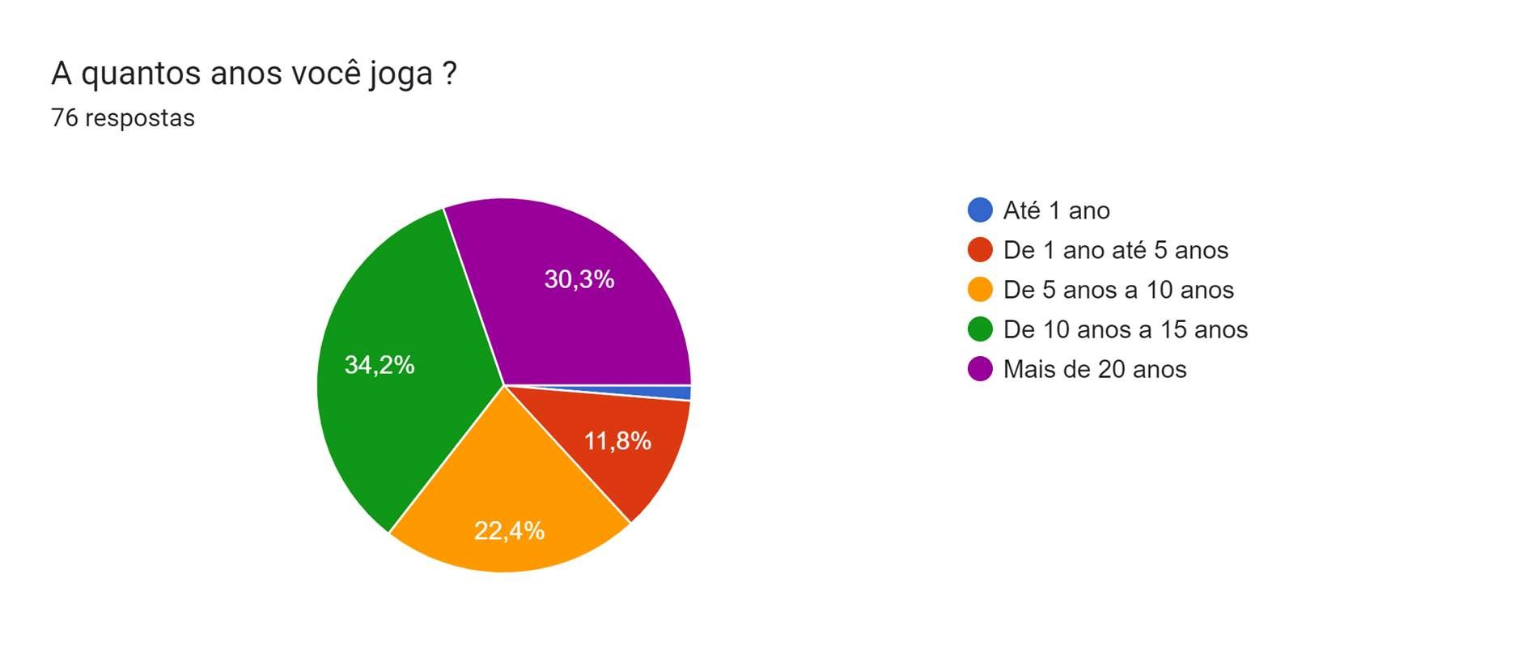
Figura 1: Quantos anos joga
Fonte: Criação do próprio autor
A maior porcentagem, 34,2%, foi em relação aos jogadores que jogam entre 10 a 15 anos. A paixão pelos jogos eletrônicos muitas vezes não vem repentinamente, muitos já carregam consigo desde cedo o amor pelos games. Como a faixa etária de idade obtida foi de 20 a 25 anos, concluímos que, grande parte dos entrevistados jogam desde os 10 anos de idade, ou seja, durante metade de suas vidas a ligação entre o consumidor e o mundo dos games já se encontra presente. Em seguida vem aqueles que jogam a mais de 20 anos de idade, que se relaciona ao grupo da faixa etária de idade entre os 25 a 30 anos de idade.
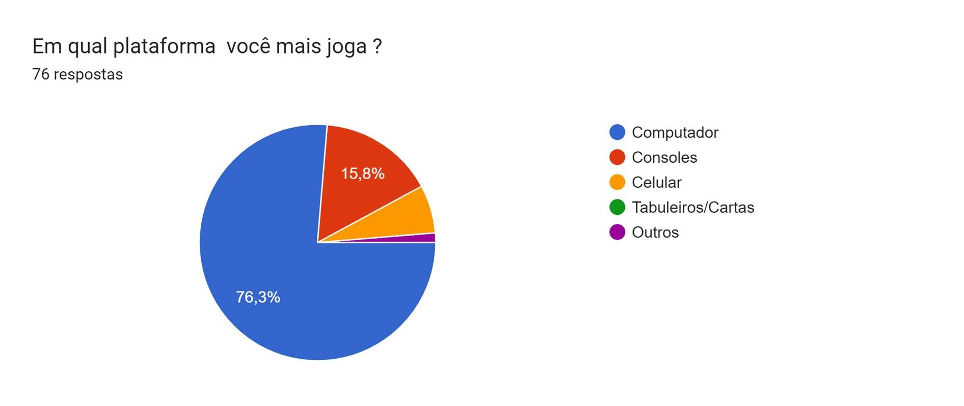
Figura 2: Plataforma preferida
Fonte: Criação do próprio autor
A plataforma que o consumidor utiliza para jogar também influencia bastante sobre o quanto ele investirá nesse cenário. Foi identificado que 76,3% dos entrevistados preferem o computador para jogar, hoje os computadores evoluíram muito no decorrer dos anos, e a cada ano seus componentes de hardware vão ficando mais obsoletos, o que de certa forma força o consumidor a ter a necessidade de tempos em tempos de ir fazendo melhorias em sua máquina. A opção pelos computadores se justifica pela alta liberdade que o consumidor tem em deixar o equipamento do jeito que lhe for melhor, seja com total desempenho em jogos ou dedicado a outras atividades, mas que também comporte os requisitos mínimos em hardware para seus jogos favoritos.
Os consoles são preferência de 15,8% dos entrevistados, geralmente aquele público mais tradicional que gosta de um jogo com boa história e que não possuem muito interesse em modos competitivos ou até mesmo no cenário competitivo do eSport. Diferente dos computadores, os consoles não nos dá uma ampla liberdade, seja na forma de utilização ou até mesmo na personalização de seu hardware, com um console o consumidor não precisa fazer upgrades frequentes em relação ao hardware, ao contrário dos consumidores que optaram pelos computadores, aquele que escolhe um console só volta a ter um alto gasto quando a empresa responsável lança um novo no mercado, forçando o consumidor a se manter atualizado, como vemos no mercado do PlayStation, a Sony lançou o PlayStation 4 em 2013 e só voltou a lançar um novo console em 2020, com a chegada do PlayStation 5.
Com 6,6%, os smartphones ficaram em terceiro lugar na preferência do consumidor, mesmo tendo uma porcentagem muito inferior aos demais, os smartphones possuem características únicas em relação aos concorrentes. A portabilidade sem dúvida é maior vantagem de um smartphone, mesmo tão pequeno um bom smartphone consegue suportar jogos que possuem uma alta qualidade de gráficos e que mantem e criam seus jogadores fieis, como o caso do Clash Royale, que hoje possui uma estimativa de 28 milhões de jogadores ativos diariamente, sem falar na variedade de jogos totalmente grátis disponíveis ao alcance de qualquer um.
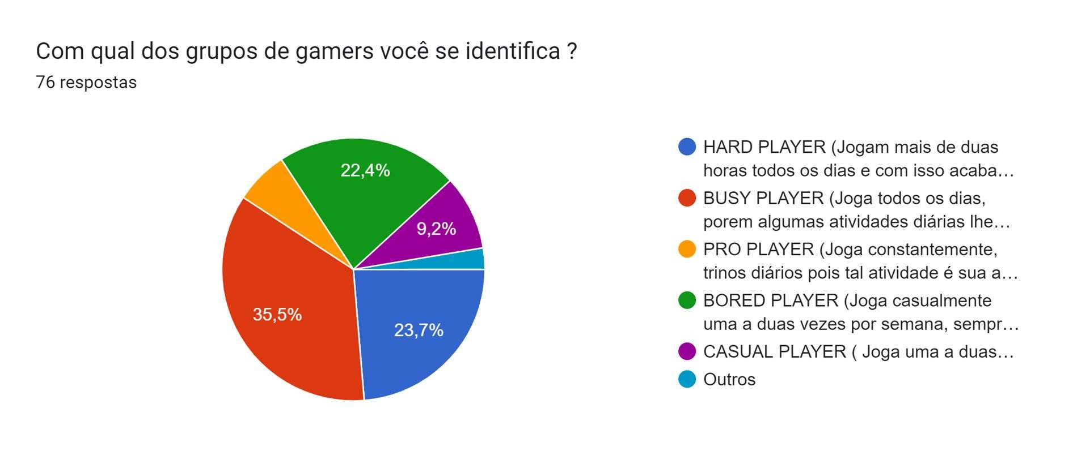
Figura 3: Grupo de Gamers
Fonte: Criação do próprio autor
Assim como na vida real, os jogadores também podem se dividir em grupos, sejam eles dos mais aficionados aos que jogam apenas enquanto esperam o ônibus como forma de aproveitar o tempo.

O grupo com a maior taxa de participantes foi o Busy Player, 35,5%, que é um grupo que ama os jogos e jogam todos os dias, mas as atividades rotineiras o impedem de se dedicarem as suas horas de jogabilidade. O grupo dos Hard Player foi o segundo mais escolhido com 23,7%, diferente dos Busy Players, esse grupo joga a todo instante, por mais de duas horas diretas por dia, com isso, algumas atividades rotineiras acabam ficando de lado, os computadores e consoles são os seus principais dispositivos eletrônicos, esse grupo também possui uma alta taxa de consumos com seus jogos. Com 22,4%, os Bored Player é o terceiro grupo, gostam dos jogos pelo fato da socialização, conversar com outras pessoas, conhecer outros players e jogar com os amigos. Por fim com 9,2 % o grupo Casual Player, que é constituído por aqueles que jogam uma a duas vezes por mês, utiliza como principal ferramenta os smartphones.

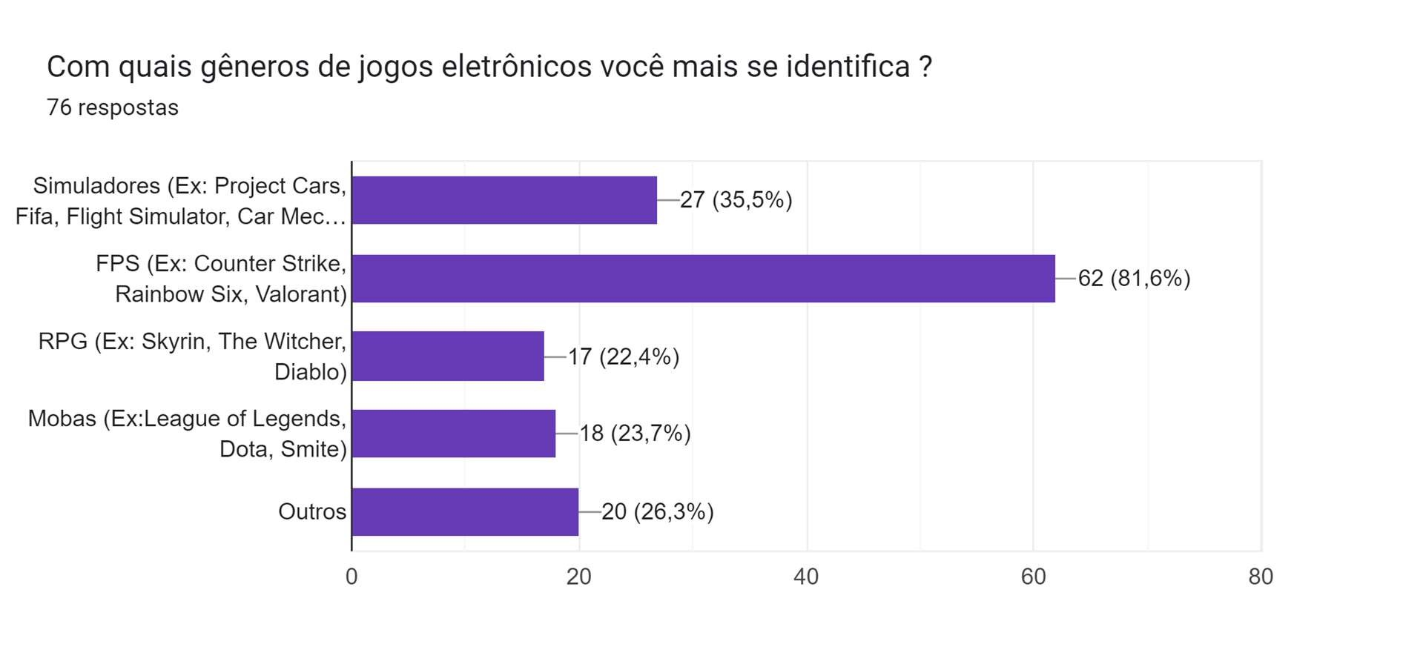
Figura 4: Plataforma preferida
Fonte: Criação do próprio autor
Os jogos eletrônicos oferecem uma vasta variedade de gêneros, conseguindo alcançar todos os grupos de players. Dentre todos os gêneros do mercado os mais famosos são os jogos de FPS (ou First-Person Shooters, em inglês), simuladores, RPG (Role-playing game) e Mobas (Multiplayer Online Battle Arena).
Com 81,6%, os FPS’s lideram entre a preferência dos entrevistados, entretanto a grande porcentagem não surpreende aqueles que já estão familiarizados com o cenário, hoje os jogos de FPS lideram a preferência global, com jogos como Counter Strike Global Offensive que no ano de 2023 chegou a incrível marca de 1.349.390 jogadores simultâneos, batendo o recorde pela quarta vez. Entre 2022 e 2023, o Steam Charts registrou uma média de mais de um milhão de jogadores 100% ativos dentro do game. (The Clutch, 2023)
Com o passar dos anos e o avanço da tecnologia, principalmente a inserção da Realidade Virtual nos games, os jogos de simuladores vêm tomando espaço no mercado, com 35,5 % de preferência demonstraram que também caíram nas graças dos entrevistados. Hoje em dia com o alto desempenho de um jogo simulador juntamente com a imersão da Realidade Virtual o público consegue simular a experiência de um carro de corrida sem sair de casa. Os Mobas também têm seu lugar no mercado, ocupando a terceira colocação com 23,7 % e em seguida os RPG’s para o gamers mais tradicionais, com 22,4 %.
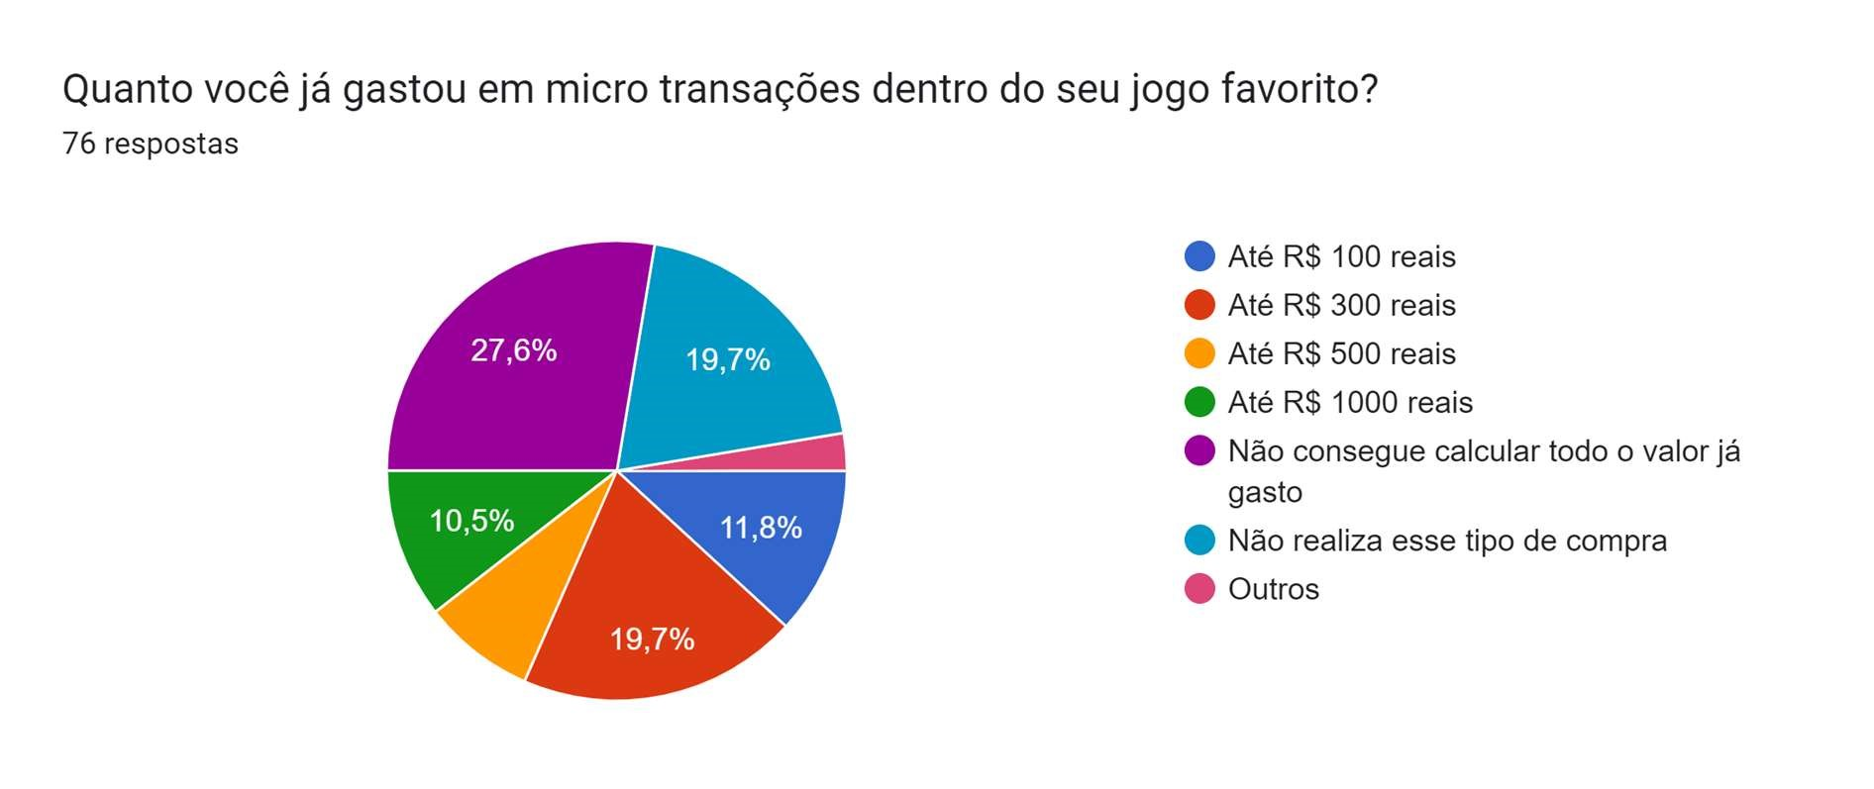
Figura 9: Valor monetário gasto em games Fonte: Criação do próprio autor
O potencial de compra desse mercado consegue coisas extraordinárias. Hoje tem-se jogos que são lançados totalmente grátis, mas que vivem de micro transações e com essas transações conseguem manter todo o seu custo de manutenção e desenvolvimento. O valor dessas transações pode variar infinitamente o que causa um descontrole àqueles que realizam essas compras, 27,6 % dos entrevistados alegam que não conseguem calcular todo o valor gasto dentro de seu jogo favorito, de pouco em pouco o valor já gasto passa a ser despercebido. Com 19,7 % temos aqueles mais controlados, que não realizam esse tipo de transação ou já gastaram até 300 reais, as vezes até os jogadores mais econômicos não resistem a tentação de ter um item diferente do comum em seu inventário e por fim com 10,5% aqueles que reconhecem que já investiram até mil reais dentro dos games com micro transações.
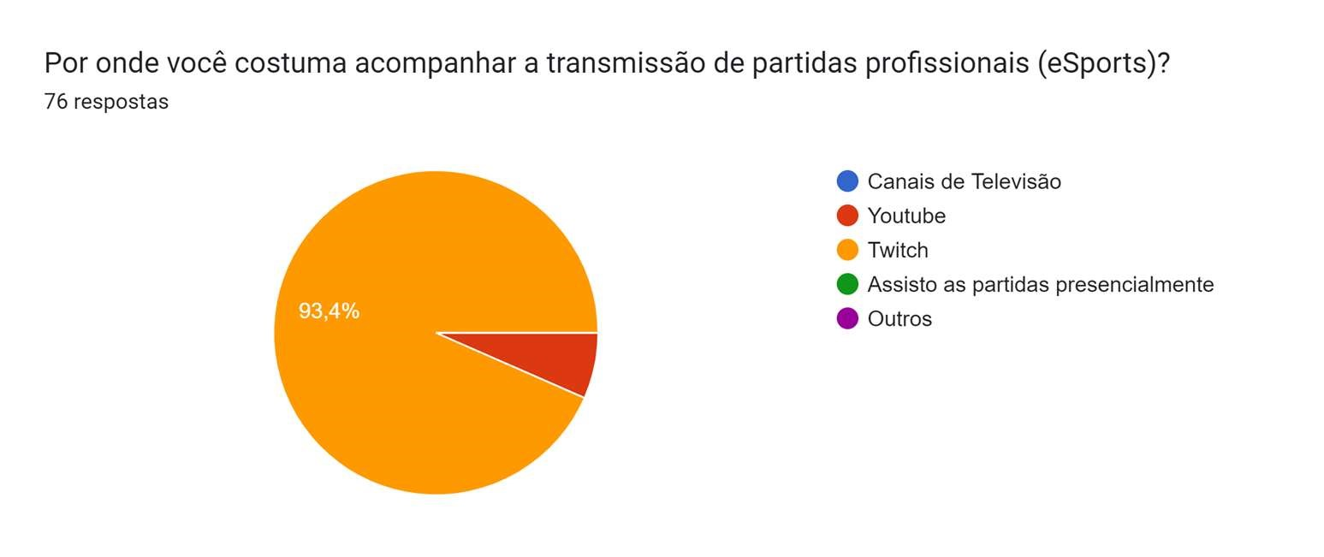
Figura 10: Plataformas de Transmissão ao vivo Fonte: Criação do próprio autor
Como foi apresentado anteriormente, o cenário competitivo dos jogos eletrônicos tomou conta do mercado e caiu no gosto do público. Infelizmente hoje essas partidas profissionais não são transmitidas em rede aberta como é transmitido qualquer outro esporte, mas existem plataformas que reconheceram esse crescimento e viram ali a oportunidade de investir nessas transmissões. Com 93,4% a Twitch mostrou ser a plataforma preferida de transmissão do cenário competitivo de jogos eletrônicos. Acessível em smartphones, computadores, consoles e qualquer outro aparelho conectado à internet, a Twitch se tornou a plataforma número um de streaming desse cenário, gerando entretenimento e principalmente renda aos criadores de conteúdo que fazem lives diárias na plataforma.
Com o crescimento do E-sports, aproveitei a oportunidade e foi questionado aos entrevistados se eles acompanham e torcem para algum time/organização do cenário, entre as organizações que mais se destacaram estavam presentes a Fúria, Imperial, Team Liquid. Não é de se espantar que a Fúria caiu nos braços do torcedor brasileiro, após chegar até o mata-mata do Major Rio 2022 e eliminando nada mais na menos que a Natus Vincere (Navi) por 16 – 10 no ultimo mapa da MD3 (melhor de 3) do torneio, em uma arena completamente lotada de torcedores brasileiros, que cantavam, gritavam e apoiavam o time em cada round. Com Saffee (Rafael Costa), Drop (André Wagner de Abreu), KSCERATO (Kaike Silva Cerato), ArT (Andrei Felipe Piovezan Machado), Guerri (Nicholas Nogueira) e Yuurih (Yuri Gomes dos Santos Boian) a equipe brasileira mandou de volta para casa o superestimado Simple já eleito o melhor jogador de e-sports do mundo e que a cada boa jogada provocava os torcedores brasileiros pedindo mais barulho, pelo fato da torcida brasileira ter mostrado um amor e apoio em uma escala jamais vista na história do cenário.
Quanto a visão que os entrevistados possuem sobre os segmentos de games no Brasil, segue alguns relatos.
- “O mercado de games no brasil está aumentando muito. Seja pelo eSport que o povo brasileiro é apaixonado em torcer, mas também porque as empresas estão olhando mais para nosso país. Dessa forma temos muitos jogos traduzidos e até dublados, o que ajuda a ter um melhor alcance”.
Isso comprova o quanto o cenário competitivo é grande no Brasil. O setor de desenvolvimento de jogos também está presente.
- “Evoluiu demais! Hoje temos grandes empresas de games também fora do polo comercial do Brasil (SP) que atuam também internacionalmente. Um exemplo delas é a Kokku, daqui de Pernambuco, que trabalha com jogos AAA para a Playstation há anos”.
Os entrevistados também relatam quais os negócios que eles consideravam mais promissores e como eles veem esse segmento nos próximos anos, entre as oportunidades de empreendedorismo estavam presentes.
- “Lojas online, indústrias digitais e todo processo de criação”, “Organizações de eSport. Exemplo a LOUD que chegou “cedo” e já está muito grande no mercado”
- “A criação de campeonatos, gerando empregos e movimentando a economia local. Descoberta de futuros jogadores profissionais, dando oportunidades pra criar sua carreira”.
Em relação ao mercado nos próximos anos descrevem da seguinte forma:
- “Nos próximos anos ele aumentará e teremos jogos mais competitivos, com isso o cenário de eSports será equivalente ao de esportes “normais”
- “Basicamente igual no cenário empregatício, porém com o mercado de novos players aumentando progressivamente com a perda de preconceito do setor gamer”.
As organizações 100% brasileiras trazem uma grande oportunidade para aqueles que sonham em um dia jogar profissionalmente, fora todo o contexto empresarial que está por trás dos jogadores.
Quanto ao mercado internacional e nacional, o público enxerga que, “O mercado internacional, claro sempre foi e é muito superior, tudo por conta do dólar e taxas que no mercado nacional costumam ser altas, até mesmo para empresas que tem sede no Brasil, as taxas são bem altas para venda, dificultando esse processo de emparelhamento entra os mercados nacionais e internacionais”, não é surpresa que o mercado internacional é superior ao nacional, fora do Brasil esse cenário já foi aceito a mais tempo, permitindo um crescimento em uma escala muito maior que no Brasil, sem contar que as grandes marcas desse negócio são estabelecidas em países na Europa e Ásia.
4.2 Pesquisa com empreendedor do segmento
Com intuito de conhecer um pouco mais do segmento de empreendedorismo no mercado de games no Brasil, foi entrevistado Danilo Bittencourt, empresário goiano dono de uma arena de games em Goiânia-GO, chamada Nitroxx Arena.

Danilo, assim como muitos dos entrevistados anteriormente, é um apaixonado por esse mundo dos games, mas sua paixão saiu do mundo virtual e se materializou com seu espirito empreendedor, desde de 2014, Danilo já se arriscava e acreditava neste seguimento, quando a Nitroxx era apenas um time de lan house e hoje possui uma estrutura completa de um time profissional, time esse que hoje representa a Nitroxx na Seria A do Brasil no cenário competitivo do Free Fire.

Com acesso a elite da modalidade no Free Fire, o que aconteceu foi justamente o oposto ao que o empresário esperava, imaginava um certo glamour do cenário, mas se deparou com algumas barreiras. Com diversas preocupações fora do jogo, como a pressão de não ser rebaixado e o fato de ter que lidar com os jogadores de seu próprio time, que por muitas veze são menores de idade e que ainda são ligados de certa forma aos seus responsáveis, tudo isso mostrou ao empresário o outro lado da moeda. Ao esperar o glamour do cenário competitivo profissional, teve que lidar com “problemas” mais burocráticos. Com a alta competitividade do segmento, Danilo contou sobre a importância e a necessidade de precisar criar raízes dentro do mercado, pelo fato de ter que lidar com organizações/times que estão nesse meio desde o começo. Afirmou que a menor das decisões erradas que ele viria a tomar poderia ser responsável por uma série de problemas, até mesmo o rebaixamento da Nitroxx para a série B do campeonato, ocasionando um corte de orçamento muito alto na Nitroxx.

Danilo conta também sobre a dificuldade que encontrou em relação as discriminações, por muitas pessoas ainda não reconheceram a profissão de jogador de e-sport, principalmente quando se trata de um atleta menor de idade, que desde jovem já escuta os outros falarem que isso não dá futuro. Ele ressaltou o fato de as pessoas assimilarem o jogo ao abandono dos estudos por exemplo, isso se tratando-o dos atletas menores de idade que ainda estudam. Preconceito esse que por muitas vezes vem dos próprios pais dos jovens atletas. Uma forma de combater esse preconceito é demonstrando o profissionalismo que Danilo leva junto aos seus atletas, que possuem uma rotina diária rígida comparada a outras modalidades de esporte, seja com horário para treinos, dormir e tempo livre até mesmo algumas metas dentro de determinados torneios. O profissional conta que a diversão dentro do jogo muitas vezes fica de lado, pois os atletas não veem mais aquele game como uma forma de diversão, mas sim como um trabalho.

Seu time conta com uma estrutura completa para melhor lhes atender, desde a Game House (centro de treinamento e moradia dos atletas) até mesmo outros profissionais responsáveis por suas mídias digitais, até mesmo serviços domésticos. Cada temporada dura em torno de 6 meses, com duas temporadas por ano, e durante toda temporada seus atletas vivem na Game House, com treinos diários e folga aos domingos, e no intervalo de uma temporada a outra os atletas estão liberados para viajar e passar as férias com suas famílias. Visando expandir nas modalidades de e-sports, Danilo conta que já sonha em criar novos times, alcançando outros jogos que possuem um mercado profissional enorme, como o Counter Strike e Valorant, jogos esses que possuem um cenário competitivo até maior que o próprio Free Fire.

Fora do e-sport, Danilo conta sobre um dos seus maiores triunfos no segmento de games, a Nitroxx Arena, localizada em Goiânia, um espaço dedicado aos games e todos os tipos de gamers. Com equipamentos de última geração, desde consoles a computadores e simuladores. Saindo de uma pequena lan house em 2007 com 8 computadores, a Nitroxx se tornou um verdadeiro complexo, mas com o passar dos anos em meados de 2009 Danilo teve que se reinventar. Com a população brasileira tendo o fácil acesso à internet as lan houses começaram a ficar extintas, com isso Danilo abre um novo ambiente em seu espaço, mas agora um ambiente dedicado aos consoles, que ainda não eram totalmente acessíveis. Com a queda da busca por lan house, Danilo encontra a oportunidade de se aproveitar da real experiência que seu público poderia ter, foi onde começou a investir no espaço para receber eventos, desde pequenos torneios até mesmo pequenas reuniões entre amigos que buscavam uma experiência coletiva.

Aos olhos do empresário a Nitroxx Arena deixou de ser um simples espaço de jogos para se tornar um ambiente de experiencias únicas, Danilo conta que seu amor pelo negócio hoje está na parte de surpreender seu público, de ver os olhos dos seus visitantes brilharem com toda a estrutura e imersão que seu espaço pode proporcionar. Toda essa surpresa trouxe para o empresário grandes marcas que o apoiam e estão juntos a Nitroxx, uma delas é a Fujioka, que hoje conta com a linha dedicada aos games e que juntos a Nitorxx proporciona momentos ao público, desde grandes eventos abertos ou fechados para o cenário profissional.

Além do time profissional e de sua arena, Danilo também está em processo de montar uma divisão de categoria de base no estado de Goiás, juntamente com a própria prefeitura de Goiânia, com eventos abertos ao público amador que está em busca do sonho de se profissionalizar no esporte. Com o apoio da prefeitura, Danilo enxerga a oportunidade de uma expansão de crescimento do ramo, e uma profissionalização, não só de atletas, mas também de criadores de conteúdo e novos empresários, ele mesmo aponta o fato do cenário ter muito espaço para novos profissionais, desde atletas a empresários e torce para que esses novos profissionais cheguem o quanto antes, pois com isso, o mercado em si só ganharia mais visibilidade, trazendo mais benefícios a todos.
5. CONSIDERAÇÕES FINAIS

Ao longo de todo o estudo, foi possível compreender e assimilar toda a grandeza do seguimento de games, o perfil e comportamento dos consumidores e e aprender com a visão de quem já empreende no segmento.

Foi possível identificar que, os games acima de tudo, proporcionam a união e o desenvolvimento social, aqueles que não conseguem se relacionar no dia a dia com a sociedade, nos games, possuem facilidade e menos preconceitos. Segundo Porto (2021) os games conseguem unir gerações. Percebeu-se esta realizada na pesquisa quantitativa realizada com o público gamer, no quesito faixa etária de idade, que prova que os games conseguem sim unir dois grupos totalmente diferentes, jovens de 16 anos a adultos chegando aos 40 anos, juntos conseguem se unir, se relacionar em prol de um único objetivo, jogar. Esse tipo de interação, no atual contexto mundial, chega a ser muito rara, pois, a juventude não gosta daquilo que é “velho”, estão sempre ligados a tecnologia querem estar sempre atualizados, ao contrário das pessoas com mais de 40 anos, que na visão dos mais jovens, defendem que tudo da sua época jovial era melhor, que por muitas vezes se recusam aprender algo novo só por ser novo.

Outra análise que pode ser levada em consideração é dos grupos de gamers que foram pesquisados separadamente. Apesar da predominância do Busy Player, esta divisão não impediu o relacionamento de um grupo com o outro. Aqueles que jogam diariamente custe o que custar, acabam interagindo com qualquer outro tipo de grupo. Neste cenário não há barreiras para a interação social, quando buscamos uma partida online não filtramos as partidas por gênero, religião, cor da pele ou idade, literalmente estamos dispostos a jogar com qualquer um que está ali online e que busca por uma partida.

Em relação as oportunidades de empreendedorismo, Danilo Bittencourt, o entrevistado do estudo, é um exemplo claro de perseverança e de empreendedorismo. França (2017) afirma que o empreender é muito mais que apenas abrir um negócio, o chefe do empreendedorismo é o tipo de líder que busca ideias inovadoras e é também toda a gestão estratégica relacionada as pessoas que estão envolvidas. Comparando as falas do empresário e do autor pode-se notar que Danilo Bittencourt é o tipo de empreendedor que faz acontecer, buscou ao longo de toda sua carreira aprimorar seu negócio visualizando oportunidades e liderando todos que estavam a sua volta, seja na Nitroxx Arena até mesmo no seu time profissional de Free Fire.

Foi possível concluir que o segmento de games não é apenas um mercado em crescimento, mas também uma plataforma de interação social que une pessoas de diferentes faixas etárias e origens. Os jogos oferecem uma oportunidade única para as pessoas se conectarem e trabalharem em conjunto, independentemente de quaisquer diferenças que possam existir entre elas. Além disso, o empreendedorismo nesse setor pode ser muito bem-sucedido, como exemplificado pela história de Danilo Bittencourt, que demonstra a importância da liderança e da inovação estratégica na criação e gestão de um negócio. Portanto, o mercado de games oferece tanto oportunidades sociais quanto econômicas e pode ser uma área promissora para aqueles que desejam empreender.

Como oportunidades de negócio pode-se perceber que é possível investir em mercado de e-sports, um dos nichos mais interessantes dentro do segmento de games, com um potencial de crescimento exponencial nos próximos anos. Os esportes eletrônicos são competições profissionais de jogos eletrônicos, realizadas em diferentes plataformas, como consoles, computadores e dispositivos móveis. As competições de e-sports têm crescido significativamente nos últimos anos, com a participação de jogadores profissionais e equipes patrocinadas, além do interesse crescente de marcas e empresas em investir no mercado. Isso cria um ambiente favorável para o desenvolvimento de oportunidades de negócio, como:
- Criação de equipes profissionais: Empresas podem investir na criação de equipes profissionais de e-sports, contratando jogadores talentosos e oferecendo patrocínios e apoio financeiro para as competições. Com o sucesso da equipe, a empresa pode obter visibilidade e retorno financeiro por meio de patrocínios e publicidade.

- Produção de conteúdo: Empresas podem investir na produção de conteúdo relacionado a e-sports, como transmissões ao vivo, tutoriais, análises de jogos, entrevistas com jogadores profissionais, entre outros. Esse conteúdo pode ser monetizado por meio de publicidade, patrocínios e assinaturas.

- Organização de eventos: Empresas podem investir na organização de eventos de e-sports, seja de forma presencial ou online, para diferentes jogos e plataformas. Esses eventos podem gerar receita por meio de patrocínios, venda de ingressos, produtos relacionados, entre outros.
Investir em espaços de eventos para games também pode ser uma grande oportunidade de negócio, uma vez que há uma grande demanda por eventos presenciais de jogos eletrônicos, como torneios e competições. Os eventos de games são cada vez mais populares, atraindo jogadores profissionais e amadores, fãs, espectadores e entusiastas de todo o mundo. Os eventos presenciais de jogos eletrônicos oferecem uma oportunidade única para jogadores se reunirem em um local para socializar, competir e aprender uns com os outros. Além disso, esses eventos são uma oportunidade para marcas e empresas de jogos se conectarem com seu público, lançar novos produtos e aumentar sua presença no mercado.
Investir em espaços de eventos para games envolve uma série de considerações importantes, como a localização, o tamanho do espaço, o design e as facilidades oferecidas. É importante criar um ambiente atraente e acolhedor para os jogadores, com equipamentos de alta qualidade, internet de alta velocidade e comodidades como uma lanchonete, banheiros e áreas de descanso. Além disso, é importante estabelecer parcerias com marcas e empresas de jogos para garantir a presença de patrocinadores e expositores no evento, o que pode gerar receita adicional e aumentar a visibilidade do evento.
Em resumo, investir em espaços de eventos para games pode ser uma excelente oportunidade de negócio para empreendedores que buscam explorar o mercado de jogos eletrônicos em expansão e capitalizar sobre a crescente popularidade de eventos presenciais de jogos. No entanto, é importante ter em mente que essa é uma indústria competitiva e que requer um investimento substancial em tempo, recursos e planejamento cuidadoso para garantir o sucesso do negócio. Empreender vai além de apenas investir dinheiro ou criar algo, ao longo de todos anos das formações e ao longo delas aprende-se inúmeras técnicas de desenvolvimento, gestão, relacionamento etc. Porém, o principal pilar do empreendedorismo está ligado ao quanto você ama aquele negócio/seguimento, o quanto você está disposto a acreditar e lutar por aquele mercado que até alguns anos atrás era visto apenas como uma brincadeira.
REFERÊNCIAS BIBLIOGRÁFICAS
As primeiras revistas de videogames | historia_dos_games. alvanista.com. Disponível em: <https://alvanista.com/historia_dos_games/posts/3594449-as-primeiras-revistas-de-videogames#:~:text=A%20primeira%20revista%20brit%C3%A2nica%20de>. Acesso em: 2 nov. 2022.
ARRAES, João Paulo. Relacionamento com o consumidor é chave para o sucesso do seu e-commerce. E-Commerce Brasil - Artigos e Dicas sobre comércio eletrônico. Disponível em: <https://www.ecommercebrasil.com.br/artigos/relacionamento-com-o-consumidor-e-chave-para-o-sucesso-do-seu-e-commerce>. Acesso em: 4 nov. 2022.
Bastos, R. (2021). Mais que 8 Minutos #021 (Paulo Muzy). Disponível em https://www.youtube.com/watch?v=3xNxqPt5SXI Acesso em: 01 nov. 2022
BORTOLOZZI MAIA, Ana Cláudia. Questionário e entrevista na pesquisa qualitativa: elaboração, aplicação e análise de conteúdo – Manual Didático. 2020
BRANDÃO, Isabelle de Araujo; WHITAKER, Maria Carolina Ortiz; OLIVEIRA, Márcia Maria Carneiro; et al. Jogos Eletrônicos na atenção à saúde de crianças e adolescentes: revisão integrativa. 2019
Brasil tem mais de 67 milhões de gamers, diz pesquisa; 47% são mulheres. CNN Brasil. Disponível em: <https://www.cnnbrasil.com.br/tecnologia/brasil-tem-mais-de-67-milhoes-de-gamers-diz-pesquisa-47-sao-mulheres/>. Acesso em: 3 nov. 2022.
Brasil tem mais de 67 milhões de gamers, diz pesquisa; 47% são mulheres. www.youtube.com. Disponível em: <https://www.youtube.com/watch?v=o4CTQ7Jn_fE>. Acesso em: 3 nov. 2022.
CANDIDO, Junior. Começou Assim: Odyssey Aventura, a primeira revista de videogames do Brasil. Arkade. Disponível em: <https://www.arkade.com.br/comecou-assim-odyssey-aventura-a-primeira-revista-de-videogames-do-brasil/>. Acesso em: 2 nov. 2022.
CIECHOWICZ, Marlene Perkoski. A importância da disciplina metodologia da pesquisa no curso de pedagogia: um estudo de caso. Revista Científica Multidisciplinar Núcleo do Conhecimento. Disponível em: <https://www.nucleodoconhecimento.com.br/educacao/importancia-da-disciplina#:~:text=O%20saber%20acad%C3%AAmico%20amparado%20pela>. Acesso em: 28 out. 2022.
CORRÊA, Juliano. FalleN: história e curiosidades; conheça o astro do CS:GO. ge. Disponível em: <https://ge.globo.com/esports/csgo/noticia/fallen-historia-e-curiosidades-conheca-o-astro-do-csgo.ghtml>. Acesso em: 4 nov. 2022.
E aê? 10 fatos sobre Zangado, um dos maiores youtubers do Brasil. www.uol.com.br. Disponível em: <https://www.uol.com.br/start/listas/e-ae-10-fatos-sobre-zangado-um-dos-maiores-youtubers-do-brasil.htm?cmpid=copiaecolawww.uol.com.br/start/listas/e-ae-10-fatos-sobre-zangado-um-dos-maiores-youtubers-do-brasil.htm>. Acesso em: 12 ago. 2022.
FRANÇA, Sulivan. O que é Empreendedorismo? | SLAC Coaching. www.slacoaching.com.br. Disponível em: <https://www.slacoaching.com.br/artigos-do-presidente/o-que-e-empreendedorismo>. Acesso em: 23 nov. 2022.
Gavioli, A. (2022, 6 de outubro). Brasil Game Show: São Paulo recebe maior feira de games da América Latina. Disponível em: https://exame.com/negocios/brasil-game-show-sao-paulo-recebe-maior-feira-de-games-da-america-latina-conheca . Acesso em: 23 nov. 2022.
GREGORIO, Rafael. Brasileiros gastam 60% mais em games que em outros itens. Valor Investe. Disponível em: <https://valorinveste.globo.com/objetivo/gastar-bem/noticia/2019/10/02/brasileiros-gastam-60percent-mais-em-games-que-em-outros-itens.ghtml>.
Investimento em games clássicos movimenta milhões. www.youtube.com. Disponível em: <https://www.youtube.com/watch?v=9zJoksOM6mc>. Acesso em: 15 nov. 2022.
MACEDO, N. D. Iniciação à pesquisa bibliográfica: guia do estudante para a fundamentação do trabalho de pesquisa. São Paulo, SP: Edições Loyola,1994.
Maia, A. C. B. (2020). Questionário e entrevista na pesquisa qualitativa: elaboração, aplicação e análise de conteúdo. Editora Pedro & João. ISBN: 978-65-86101-19-5.
MARQUES, Marcus. Comportamento do consumidor: o que influencia a compra - Marcus Marques. marcusmarques.com.br. Disponível em: <http://marcusmarques.com.br/empreendedorismo/comportamento-do-consumidor-o-que-influencia-compra/>. Acesso em: 12 nov. 2022.
MEUSUCESSO.COM, Por. Empreendedorismo no mercado de games. meuSucesso.com. Disponível em: <https://meusucesso.com/artigos/empreendedorismo/empreendedorismo-no-mercado-de-games-761/>. Acesso em: 23 nov. 2022.
OLIVEIRA AMÉLIO, Camila. A INDÚSTRIA E O MERCADO DE JOGOS DIGITAIS NO BRASIL Evolução, características e desafios 2018. [s.l.: s.n.], 2013. Disponível em: <https://www.sbgames.org/sbgames2018/files/papers/IndustriaFull/188510.pdf>. Acesso em: 1 nov. 2022.
Os games no Brasil: a história dos jogos digitais no país. Guia da Carreira na Indústria Criativa: Oferecido por ECDD: Faculdade de Design, Jogos, Cinema, Animação, Publicidade e Fotografia. Disponível em: <https://blog.ecdd.com.br/guia-area-de-games-no-brasil/>. Acesso em: 2 nov. 2022.
PAIVA, Thiago Pereira. UNIVERSIDADE FEDERAL DO PAMPA CURSO DE JORNALISMO THIAGO PEREIRA PAIVA EMPREENDEDORISMO NOS JOGOS ELETRÔNICOS: A CRIAÇÃO DE SKINPS COMO PERSONAGEM PARA PRODUÇÃO DIGITAL São Borja 2022. [s.l.: s.n.], 2022. Disponível em: <https://dspace.unipampa.edu.br/bitstream/riu/7329/1/Thiago%20Pereira%20Paiva%202022.pdf>. Acesso em: 15 nov. 2022.
PEREIRA, Wesley. IEM Major Rio 2022: tabela, jogos, data, horário, times e mais. globo.com. Disponível em: <https://ge.globo.com/esports/csgo/noticia/2022/10/27/iem-major-rio-2022-data-times-tabela-horarios-e-jogos.ghtml>. Acesso em: 4 nov. 2022.
PRAÇA, Silva; GARCIA, METODOLOGIA DA PESQUISA CIENTÍFICA: ORGANIZAÇÃO ESTRUTURAL E OS DESAFIOS PARA REDIGIR O TRABALHO DE CONCLUSÃO, [s.l.: s.n.], 2015.
PRODANOV, Metodologia do Trabalho Científico: Métodos e Técnicas da Pesquisa e do Trabalho Acadêmico; FREITAS, Ernani Cesar. Metodologia do Trabalho Científico: Métodos e Técnicas da Pesquisa e do Trabalho Acadêmico. 2013
REDAÇÃO. O que faz do Brasil um mercado estratégico para os games? Forbes Brasil. Disponível em: <https://forbes.com.br/forbes-tech/2022/06/o-que-faz-do-brasil-um-mercado-tao-estrategico-para-os games/#:~:text=O%20Brasil%20%C3%A9%20o%20maior>. Acesso em: 1 ago. 2022.
ROCHA, Matheus. Mercado de games cresce no país e atrai cada vez mais empreendedores. Folha de S.Paulo. Disponível em: <https://www1.folha.uol.com.br/mpme/2022/08/mercado-de-games-cresce-no-pais-e-atrai-cada-vez-mais-empreendedores.shtml#:~:text=Em%202021%2C%20o%20segmento%20de>. Acesso em: 1 nov. 2022.
ROSA, Vika. 171: Conheça o “GTA Brasileiro” que alcançou o primeiro lugar de vendas no Steam do Brasil. Millenium BR. Disponível em: <https://br.millenium.gg/noticias/12766.html>. Acesso em: 23 nov. 2022.
SCHNAIDER, Amanda. O cenário brasileiro de desenvolvimento de jogos eletrônicos. Meio e Mensagem - Marketing, Mídia e Comunicação. Disponível em: <https://www.meioemensagem.com.br/home/proxxima/2022/08/26/o-cenario-brasileiro-de-desenvolvimento-de-jogos-eletronicos.html>. Acesso em: 13 ago. 2022.
SETA, Paduan. Como funciona o Contrato de Trabalho nos eSports? Jusbrasil, 2020. Disponível em: <https://paduanseta.jusbrasil.com.br/artigos/773534617/como-funciona-o-contrato-de-trabalho-nos-esports>. Acesso em: 5 nov. 2022.
SOLOMON, Michael R; LENE BELON RIBEIRO; SALOMÃO ALENCAR DE FARIAS. O comportamento do consumidor comprando, possuindo e sendo. [s.l.]: Porto Alegre Bookman, 2016.
SOUZA, Lucas Lopes Ferreira de; FREITAS, Ana Augusta Ferreira de. Consumer behavior of electronic games’ players: a study on the intentions to play and to pay. Revista de Administração, v. 52, n. 4, p. 419–430, 2017.
SOUZA, Lucas; FREITAS, Ana Augusta; HEINECK, Luiz Fernando; et al. Groups of Gamers: Market Segmentation of Brazilian Electronic Gamers. Brazilian Business Review, v. 18, n. 2, p. 177–195, 2021.
ZANGADO, Thiago. SER GAMER...(SOMOS 3 MILHÕES). www.youtube.com. Disponível em: <https://www.youtube.com/watch?v=j-wH8EPJ03U&t=274s>. Acesso em: 13 set. 2022.

